ГЛАВА ГОРОДА ИСКИТИМА

НОВОСИБИРСКОЙ ОБЛАСТИ

ПОСТАНОВЛЕНИЕ

23.01.2023 Искитим № 2-г

О проведении публичных слушаний по вопросу предоставления разрешения на условно разрешенный вид использования земельного участка

Во исполнение Федерального закона от 06.10.2003 № 131-ФЗ «Об общих принципах организации местного самоуправления в Российской Федерации», в соответствии с Градостроительным кодексом РФ, Уставом города Искитима, решением Совета депутатов города Искитима от 31.05.2017 № 84 «Об утверждении Положения о порядке организации и проведения публичных слушаний в городе Искитиме Новосибирской области», решением Совета депутатов города Искитима от 06.04.2022 «Об утверждении Порядка организации и проведения публичных слушаний в городе Искитиме по вопросам градостроительной деятельности», с целью привлечения жителей города Искитима к обсуждению вопроса о предоставлении разрешения на условно разрешенный вид использования земельного участка,

ПОСТАНОВЛЯЮ:

1. Назначить публичные слушания на 06.02.2023 года в 15-00 часов по адресу: Новосибирская обл., г. Искитим, ул. Пушкина, 39А/1 по следующим вопросам:
1.1. Предоставление разрешения на условно разрешенный вид использования земельного участка площадью 1110,0 кв. м с местоположением: Новосибирская область, г. Искитим, ул. Революции (кадастровый номер 54:33:050416:274). Испрашиваемый вид использования – для индивидуального жилищного строительства (Приложение);
1.2. Предоставление разрешения на условно разрешенный вид использования земельного участка площадью 788,0 кв. м с местоположением: Новосибирская область, г. Искитим, ул. Революции (кадастровый номер 54:33:050416:275). Испрашиваемый вид использования – для индивидуального жилищного строительства (Приложение).
2. Комиссии по градостроительству, землепользованию и застройке города Искитима организовать и провести публичные слушания по вопросу, указанному в п. 1. настоящего постановления.
3. Определить место и время организации экспозиции демонстрационных материалов и иных материалов информационного характера по вопросу, указанному в п. 1. настоящего постановления, а также приема замечаний и предложений участников публичных слушаний: кабинет № 9 отдела архитектуры и строительства администрации г. Искитима в здании по адресу: Новосибирская область, г. Искитим, ул. Пушкина, 39А/1 в понедельник, вторник и среду с 14.00 до 16.00 или посредством официального сайта администрации г. Искитима федеральной государственной информационной системы «Единый портал государственных и муниципальных услуг (функций)».
4. Управлению делами (О.А. Смирнова) опубликовать настоящее постановление в газете «Искитимские ведомости» и на официальном сайте администрации г. Искитима.
5. Контроль за исполнением настоящего постановления оставляю за собой.

Глава города С.В. Завражин
Приложение к постановлению
Главы города Искитима
Новосибирской области
№ 2-г от 23.01.2023 г.
ПРОЕКТ
предоставления разрешения на условно разрешенный вид использования земельного участка

В соответствии со статьей 39 Градостроительного кодекса Российской Федерации, решением Совета депутатов города Искитима Новосибирской области от 23.12.2009 № 410 «Об утверждении Правил землепользования и застройки города Искитима» (в редакции решения сессии Совета депутатов г. Искитима от 25.08.2021 № 417), на основании заключения по результатам публичных слушаний по вопросу предоставления разрешений на условно разрешенный вид использования земельного участка от _________, рекомендаций комиссии по градостроительству, землепользованию и застройке города Искитима о предоставлении разрешения на условно разрешенный вид использования земельного участка от __________, подготовлен проект по следующим вопросам:
1. Предоставление разрешения на условно разрешенный вид использования земельного участка площадью 1110,0 кв. м с местоположением: Новосибирская область, г. Искитим, ул. Революции (кадастровый номер 54:33:050416:274). Испрашиваемый вид использования – «для индивидуального жилищного строительства» (Приложение).
2. Предоставление разрешения на условно разрешенный вид использования земельного участка площадью 788,0 кв. м с местоположением: Новосибирская область, г. Искитим, ул. Революции (кадастровый номер 54:33:050416:275). Испрашиваемый вид использования – «для индивидуального жилищного строительства» (Приложение).
Проект разрабатывается в целях использования вышеуказанных земельных участков для индивидуального жилищного строительства.
Указанные земельные участки согласно Правил землепользования и застройки города Искитима расположены в зоне застройки малоэтажными жилыми домами (Жмл).
Градостроительным регламентом данной территориальной зоны, условно разрешенным видом использования предусмотрено разрешенное использование – «для индивидуального жилищного строительства». В соответствии с Классификатором видов разрешенного использования земельных участков, утвержденным приказом Федеральной службы государственной регистрации, кадастра и картографии от 10.11.2020 № П/0412, данный вид разрешенного использования предусматривает: размещение жилого дома (отдельно стоящего здания количеством надземных этажей не более чем три, высотой не более двадцати метров, которое состоит из комнат и помещений вспомогательного использования, предназначенных для удовлетворения гражданами бытовых и иных нужд, связанных с их проживанием в таком здании, не предназначенного для раздела на самостоятельные объекты недвижимости); выращивание сельскохозяйственных культур; размещение гаражей для собственных нужд и хозяйственных построек.
В целях возможного использования испрашиваемой территории для индивидуального жилищного строительства проектом вносятся предложения:
- предоставить разрешение на условно разрешенный вид использования земельного участка площадью 1110,0 кв. м с местоположением: Новосибирская область, г. Искитим, ул. Революции (кадастровый номер 54:33:050416:274) – «для индивидуального жилищного строительства (2.1)», зона застройки малоэтажными жилыми домами (Жмл);
- предоставить разрешение на условно разрешенный вид использования земельного участка площадью 788,0 кв. м с местоположением: Новосибирская область, г. Искитим, ул. Революции (кадастровый номер 54:33:050416:275) – «для индивидуального жилищного строительства (2.1)», зона застройки малоэтажными жилыми домами (Жмл).
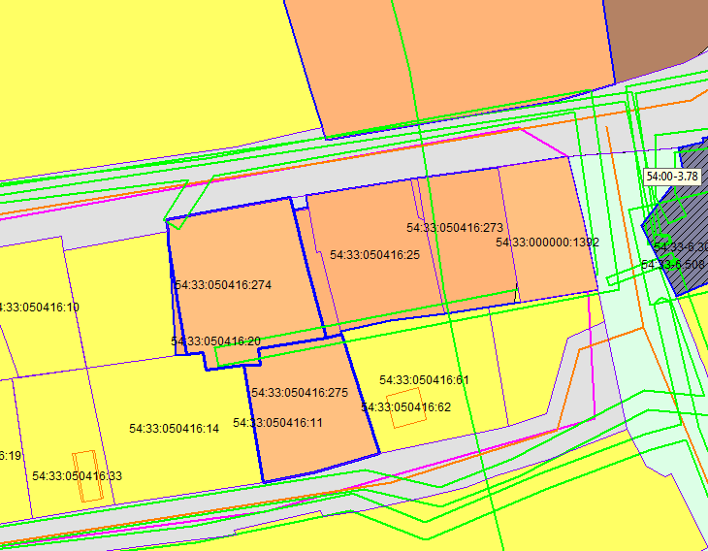

ул. Терешковой

Жмл
ТОП
ул. Революции

ул. Коротеева
ВЫКОПИРОВКА ИЗ СХЕМЫ ТЕРРИТОРИАЛЬНОГО ЗОНИРОВАНИЯ

Земельные участки с местоположением: Новосибирская область, город Искитим, улица Революции, кадастровый номер (54:33:050416:274), площадью 1110,0 кв.м.; Новосибирская область, город Искитим, улица Революции, кадастровый номер (54:33:050416:275), площадью 788,0 кв.м.

Жин

